PHÒNG GD&ĐT ĐÔNG TRIỀU | CỘNG HOÀ XÃ HỘI CHỦ NGHĨA VIỆT NAM
TRƯỜNG TH HOÀNG QUẾ | Độc lập - Tự do - Hạnh phúc

BIÊN BẢN
Kết thúc việc việc Công khai thông tin chất lượng giáo dục thực tế
Năm học 2022-2023
(Kèm theo thông tư số 36/2017/TT-BGDĐT ngày 28/12/2017 của Bộ Giáo dục và Đào tạo)

-Thời gian: 08 giờ 00 phút , ngày 03 tháng 7 năm 2023.
- Địa điểm: Văn phòng trường Tiểu học Hoàng Quế.
- Thành phần:
1. Đ/c: Vũ Quế Nga | - Hiệu trưởng.
2. Đ/c: Mạc thế Vinh | - Phó hiệu trưởng.
2. Đ/c: Nguyễn Thị Anh Thu | - Phó hiệu trưởng - CTCĐ
3. Đ/c: Nguyễn Thị Hiền Quyên | - Thư ký hội đồng.
4. Đ/c: Nguyễn Thị Thanh Nhàn | - Trưởng ban Thanh tra nhân dân.
5. Đ/c: Phạm Thị Quế Hương | - Nhân viên kế toán.

NỘI DUNG:
Thực hiện thông tư số 36/2017/TT-BGDĐT ngày 28/12/2017 của Bộ Giáo dục và Đào tạo.
Sau 30 ngày, kể từ ngày niêm yết thông tin chất lượng giáo dục thực tế năm học 2022-2023 bằng hình thức niêm yết tại văn phòng nhà trường. Trường Tiểu học Hoàng Quế tiến hành lập biên bản kết thúc về việc niêm yết thực hiện công khai chất lượng giáo dục thực tế năm học 2022-2023.
Sau khi kết thúc việc công khai, các biểu mẫu được lưu vào hồ sơ tại trường.
Biên bản lập xong hồi 08 giờ 30 phút cùng ngày, 100% thành viên thống nhất thông qua./.
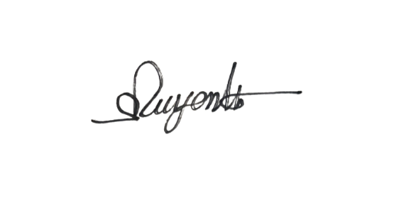  THƯ KÝ  Nguyễn Thị Hiền Quyên | 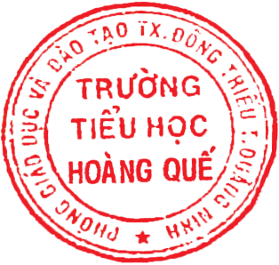  HIỆU TRƯỞNG  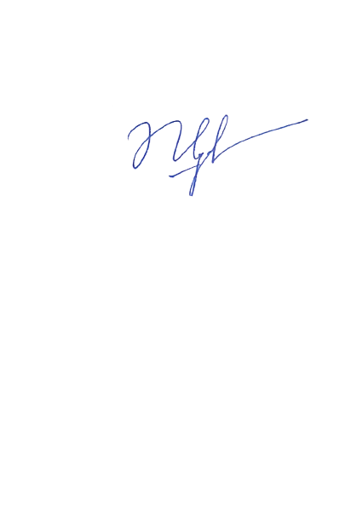  Vũ Quế Nga
CÁC THÀNH VIÊN THAM GIA

Mạc thế Vinh | 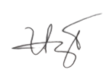
Nguyễn Thị Anh Thu
Nguyễn Thị Thanh Nhàn | 
Phạm Thị Quế Hương | 

